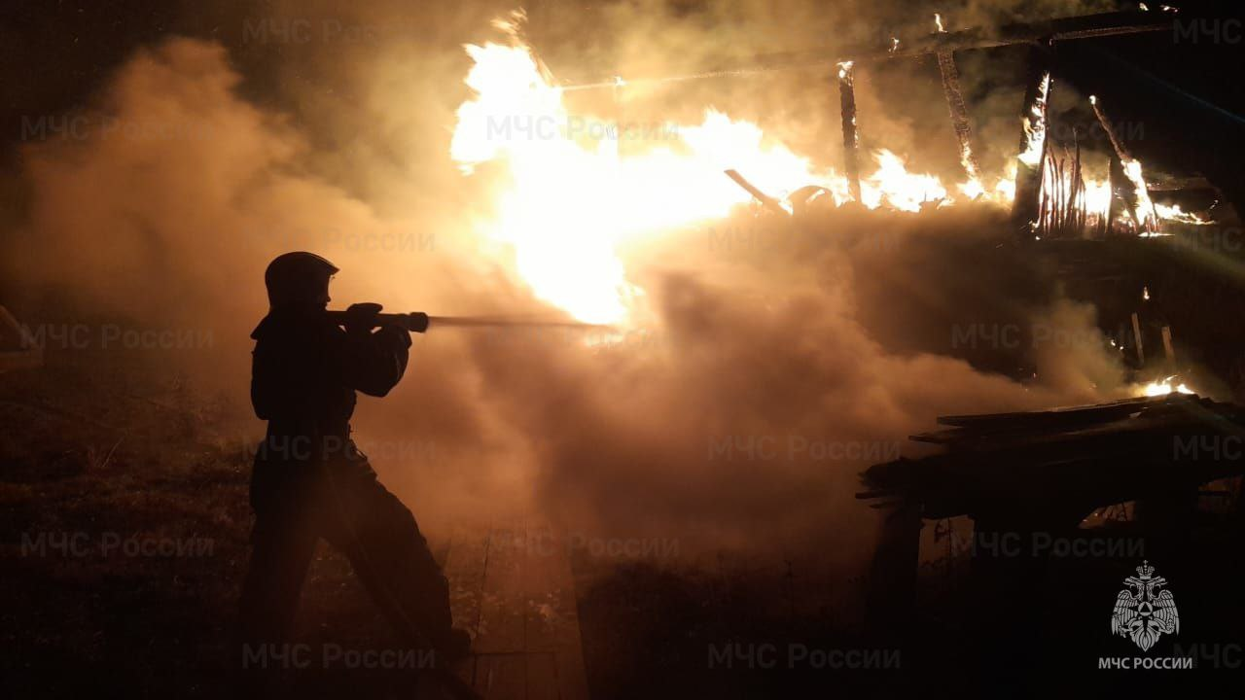

❗26 марта в Иркутской области произошло 9 пожаров, 3 из которых – в частных жилых домах, в садовом доме, в автомобиле, неэксплуатируемом строении. В трех случаях пожарные подразделения ликвидировали возгорание мусора.

Три пожара стали следствием короткого замыкания, пять – неосторожного обращения с огнем, один – аварийного режима работы электросетей.

❗Призываем следить за состоянием электропроводки, своевременно производить замену ветхой, а также - оборудовать жилье автономными пожарными извещателями, которые в случае даже небольшого задымления оповещают о начавшемся пожаре пронзительным звуком!